Årsberetning for Rakkestad IF`s turngruppe 2016

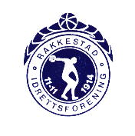
Styret har i 2016 bestått av:

Leder: Fredrik Haaby
Kasserer: Marianne Reinvold
Sekretær: Iselin Jensen Messa
Instruktørkontakt: Lill Beate Kjennerud
Styremedlem: Elin Dahl Lien
Styremedlem: Heidi Iren Snopestad
Styremedlem: Petter Salamonsen

Ungdomsrepresentant: Kaja Irene Westlie Aldar
Ungdomsrepresentant: Anna Sofie Lier

Medlemsansvarlig: Kari Tove Solbrekke

Politiattest-ansvarlig: Iselin Jensen Messa

Representasjon: Kari Tove Solbrekke, varamedlem i kretsstyret, Østfold Gymnastikk- og Turnkrets (gikk av våren 2016)
Henry Haaby Dall, ungdomsrepresentant i kretsstyret, Østfold Gymnastikk- og Turnkrets
Håvard Larsson, representant til hovedstyret i RIF, Fredrik Haaby vara

I løpet av 2016 er det avholdt 13 styremøter, 2 arbeidsmøter og 3 instruktørmøter. I tillegg til dette kommer møter med Rakkestadhallen, hovedstyret i RIF, kretsstyret og Fredrik Haaby representerte turngruppa på årsmøtet i Rakkestad Idrettsråd våren 2016.

Trampett 13 + høsten 2016

Instruktører for 2016 (vår/høst):

Turnparti | Instruktører
Foreldre/barn 1-2 år  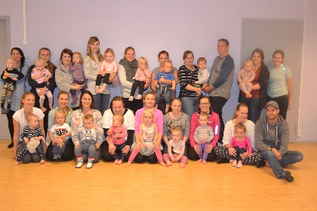  Bildet er fra høsten 2016 | Vår: Anette Steen  Høst : Anna Sofie Lier og Henriette Holmsen
Foreldre / barn 3-4 år  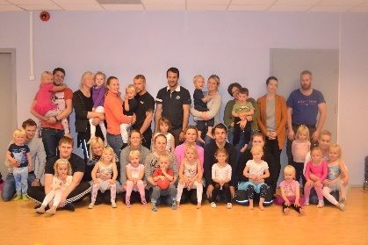  Bildet er fra høsten 2016 | Vår: Hilde Ring Sørensen  Hjelpetrenere: Hennika Solbakken og Anna Nærby  Høst: Anette Steen
Piker 5 – 6 år  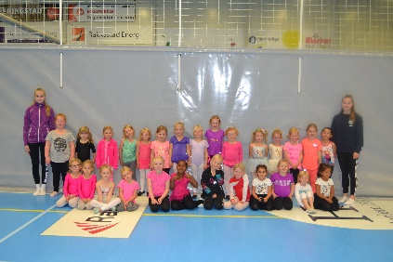  Bildet er fra høsten 2016 | Vår: Madelen Thingstad Kristoffersen og Victoria L. Johansen  Høst: Anna Nærby og Hennika Solbakken
Trampett gutter 6-8 år  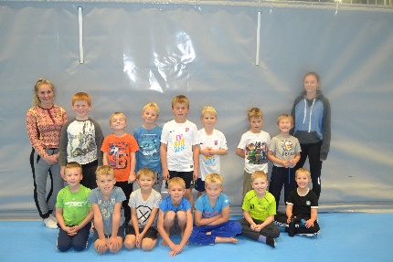  Bildet er fra høsten 2016 | Vår: Tuva Hansen og Kaja Irene Westlie Aldar  Høst: Tuva Hansen og Ronja Marie Langbråthen
Piker 7 – 8 år  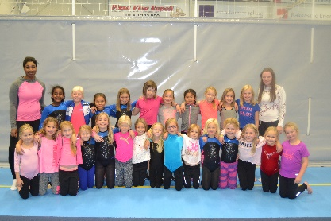  Bildet er fra høsten 2016 | Vår: Camilla Kjeve og Henriette Holmsen  Høst: Christianie Torres og Emely Veiby
Piker 9 – 10 år  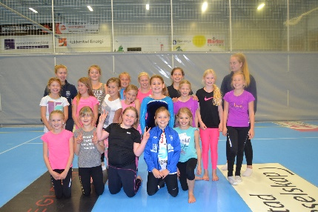  Bildet er fra høsten 2016 | Vår: Anna Sofie Lier og Emma Kristiansen  Høst: Stine Hagen og Victoria Lindahl
Piker 11 – 12 år  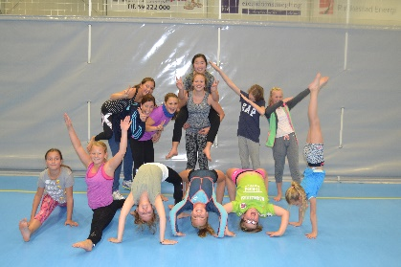  Bildet er fra høsten 2016 | Vår og høst: Christine Høie  I året som har gått fikk Christine to velfortjente priser. «Årets Ildsjel» og «Kretsens fortjenestes medalje» fikk hun for den fantastiske jobben hun har gjort i turngruppa gjennom mange år. Hun viser et stort engasjement, skaper et godt samhold hos gruppene sine, og vi i turngruppa er veldig stolte over å ha henne her hos oss.
Dans/Akrobatikk 14 – 20 år | Vår: Eva Marie Engen og Lill Beate Kjennerud  Dette partiet måtte legges ned ved påsketider på grunn av for få medlemmer.
Trampett/ Trampoline 9-12 år  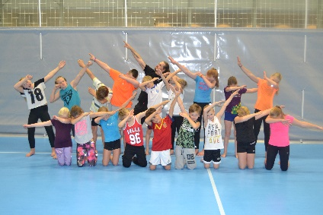  Bildet er fra høsten 2016 | Vår: Kaja Irene Westlie Aldar, Daniel Grønning, Tuva Hansen og Emely Veiby  Høst: Daniel Grønning, Tuva Hansen og Emely Veiby
Trampett 13 +  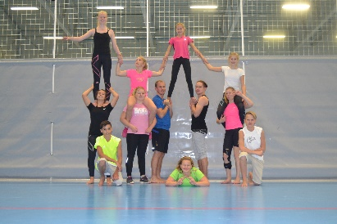  Bildet er fra høsten 2016 | Vår: Martin Erthe og Henry Haaby Dall  Høst: Kaja Irene Westlie Aldar, Simen Knutsen og Daniel Grønning
Gym X - Aerobic | Vår og høst: Lise Merete Haug Løken
Gym X – Dans og styrke | Vår: Hilde Ring Sørensen  Dette partiet måtte legges ned ved oppstart etter sommeren på grunn av for få medlemmer.
Morotrimmen  (spes. Tilrettelagt trening)  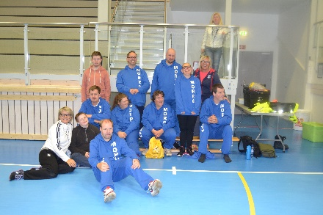  Bildet er fra høsten 2016 | Vår og høst: Elise Lien, Torunn Grønneren og Kristin Ruud
MoveU  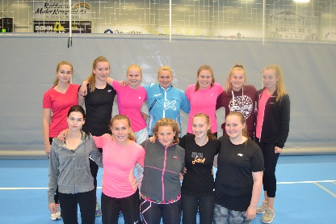  Bildet er fra høsten 2016 | Høst: Hilde Ring Sørensen  Nytt parti ved oppstart etter sommeren.  Vi ble nødt til å legge ned ungdomsgruppa i våres på grunn av stort frafall, men ønsket allikevel å ha et tilbud til våre ungdommer. Vi startet opp gruppa MoveU som har trent 1,5 time i uka. Her har ikke turn vært spesielt i fokus, men mer generell trening, med en god blanding av ulike treningsformer.
MixTropp | Høst: Christine Høie  Nytt parti ved oppstart etter sommeren.  Som et tiltak til å starte opp en ny ungdomsgruppe, har vi satt sammen en mixtropp med håndplukkede gymnaster i en variert aldersgruppe.

Treningsdager i 2016 har vært mandag, tirsdag, onsdag og torsdag. Gjennom høstsesongen har trenerne også vært i hallen noen søndager for å trene selv. Nytt av året er at vi har flyttet foreldre og barn treningene fra mandag til tirsdag, noe vi har erfart som positivt.

Vi har avviklet et instruktørmøte i forkant av hver sesong. Vi ønsket også å invitere til et instruktørmøte i forkant av juleoppvisningen, for å informere litt om denne dagen samt høre trenernes tilbakemeldinger på sesongen.

Antall medlemmer
Turngruppa hadde 390 medlemmer i 2016. Her opplever vi en liten økning ifra året før.

Antall partier/instruktører
Våren 2016 hadde turngruppa 13 partier med totalt 24 instruktører. Høsten 2016 startet vi opp to nye partier, samt at to andre ble lagt ned og vi hadde også 13 partier denne høsten med totalt 19 instruktører.

Mysoft
Vi bruker fortsatt Mysoft som et elektronisk medlemsregister, godkjent av Norges Idrettsforbund. Det krever mye ressurser å ha et oppdatert medlemsregister, og for 2016 har vi endret rutiner på innmelding ved oppstart. Dette krever en del jobb fra styret, men letter arbeidet for trenerne betraktelig, som da heller kan fokusere på å ta i mot gymnastene sine i stedet for å tenke på innmelding. Vi ser på denne ordning som positiv.

KURS 2016

Hva | Hvor | Når | Hvem
Hjelpetrenerkurs | Rødsberg Ungdomsskole, Halden | 10. januar | Stine Hagen Hellstrøm  Emely Veiby  Anna Nærby  Hennika Solbakken  Victoria L. Johansen  Madelen Thingstad
Teipekurs | Rakkestadhallen | 28. januar | Lise Merethe H. Løken  Anna Sofie Lier  Kaja I. W Aldar  Emma Kristiansen  Daniel Grønning  Camilla Kjeve  Henriette Holmsen  Victoria L. Johansen  Madelen Thingstad  Anna Nærby  Hennika Solbakken  Iselin J. Messa  Lill Beate K. Kjennerud.
Trener 1 krus | Nedre Glomma | 15-17 januar / 12-14 februar | Madelen T. Kristoffersen  Victoria L. Johansen
Styrearbeid i praksis  Arrangert av Østfold Idrettskrets | Rakkestad | 28 september | Fredrik Haaby  Anna Sofie Lier  Håvard Larsson  Kaja I. W. Aldar
Koreografikurs | Oslo | 5 november | Anna Sofie Lier  Hilde R.Sørensen  Henriette Holmsen  Victoria L. Johansen  Anna Nærby  Hennika Solbakken  Christianie Torres  Christine Høie
Sikringskurs | Nedre Glomma | 26-27 november | Anna Sofie Lier  Daniel Grønning  Tuva Hansen  Victoria L. Johansen  Christianie Torres  Simen W. Knutsen  Jørgen Kopperud  Ronja Marie Langbråthen

Vinterfestivalen 2016
Østfold Gymnastikk- og Turnkrets sin vinterfestival skulle etter planen bli arrangert i Skjeberg 7 februar.
På grunn av liten interesse blant gymnaster og klubber, ble dette arrangementet avlyst

Foreldrenes time
I uke 9 og uke 41 ble foreldre/foresatte og besteforeldre invitert til å se hva ungene driver med på trening. Dette gjaldt partiene i alderen 5-12 år. Foreldrenes time skjer i vanlig treningstid. Vi serverte kaffe, saft og boller til foreldre, utøvere og instruktører. Stort oppmøte av foreldre/foresatte alle dagene i begge ukene.

Kretsting
Kretstinget ble i år arrangert i Sarpsborg 5-6 mars. Fredrik Haaby (leder), Lill Beate Kjennerud (instruktørkontakt), Kaja I. W. Aldar (ungdomsrepresentant) og Anna Sofie Lier (ungdomsrepresentant), Kari Tove Solbrekke (kretsstyremedlem) og Henry Haaby Dall ( kretsstyremedlem) deltok fra Rakkestad.

Aktivitetsdag er for instruktører
Styret luftet ideen om aktivitetsdag for instruktørene 9 april, og var åpen for alle forslag. Det viste seg å være liten interesse og styret valgte derfor å avlyse denne dagen. Styret gjorde seg erfaring med at ved neste anledning, så lager man et spikret opplegg på forhånd slik at alt er klart når aktivitetsdagen annonseres.

Vi prøvde på ny aktivitetsdag på høsten, hvor vi planla bowlingtur. 4. november tok vi minibussen og styret og instruktørene kjørte sammen til Sarpsborg for en sosial kveld sammen. Det var mange påmeldte og kvelden ble veldig hyggelig med bowling, pizza og is.
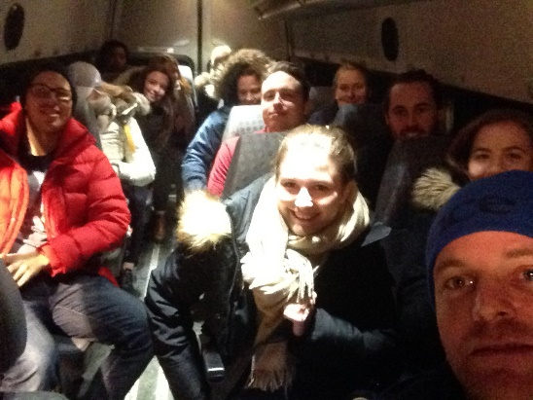
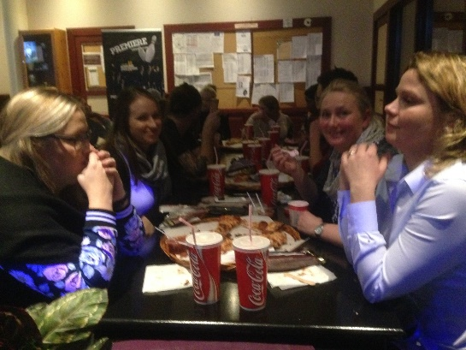
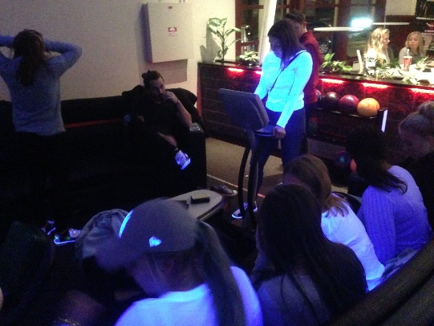

17. mai
Enkelte fra styret og flere turnere møtte opp fra turngruppa og deltok i borgertoget.

Grønn gate
Som et ledd i rekrutteringen til Turngruppa stilte vi opp med airtrack på Handelstanden sitt arrangement «Grønn gate». Våre ungdomsrepresentanter tok ansvar her og ordnet i stand litt turnmuligheter til bygdas barn.

Sommeroppvisning 25. mai
Vår tradisjonelle sommeroppvisning ble arrangert 25. mai i Rakkestadhallen. En flott oppvisning med en suveren innsats fra alle våre gymnaster. I tillegg til alle turnere, styremedlemmer og dugnadsgjeng, var det 316 betalende voksne. Vår konferansier denne dagen var Wenche Kopperud som gjorde en god jobb. Mange deltok med rigging, pynting, baking, kiosksalg osv. En takk til alle for flott innsats!

Gymnastikkfestivalen 4-5 juni
Arrangør i år var Sarpsborg Turnforening, og gymnastikkfestivalen ble gjennomført i Sarpsborghallen, med overnatting på St.Olav vgs. Her deltok vi med 45 gymnaster, i tillegg til 15 trenere/styremedlemmer og foresatte. Partiet 9-10 deltok også med egen dans på showet på søndag.

Sommeravslutning 8 juni
8 juni arrangerte vi sommeravslutning for styret og trenerne, hvor vi ba inn til tur med båten til Fredrik Haaby. Grilling og sosialt samvær med mange fremmøtte førte til en hyggelig avslutning på turnsesongen.
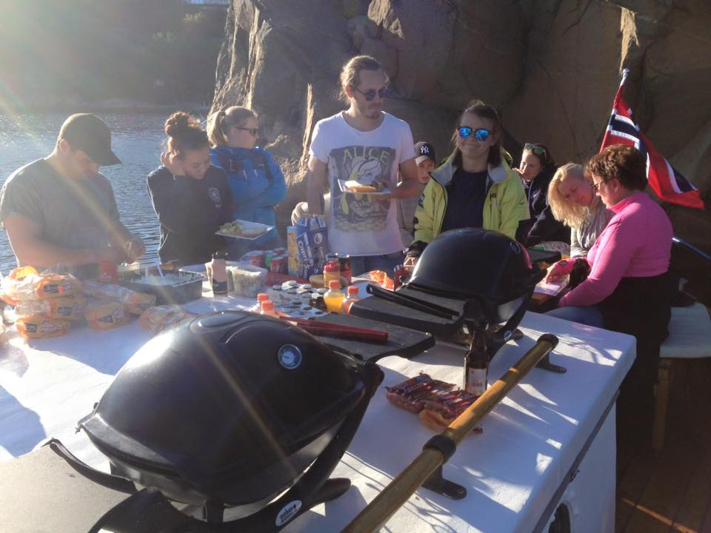
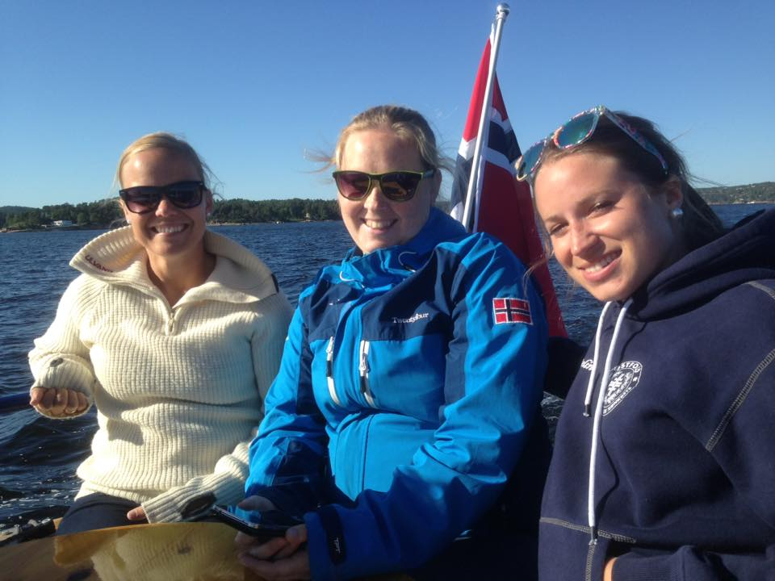
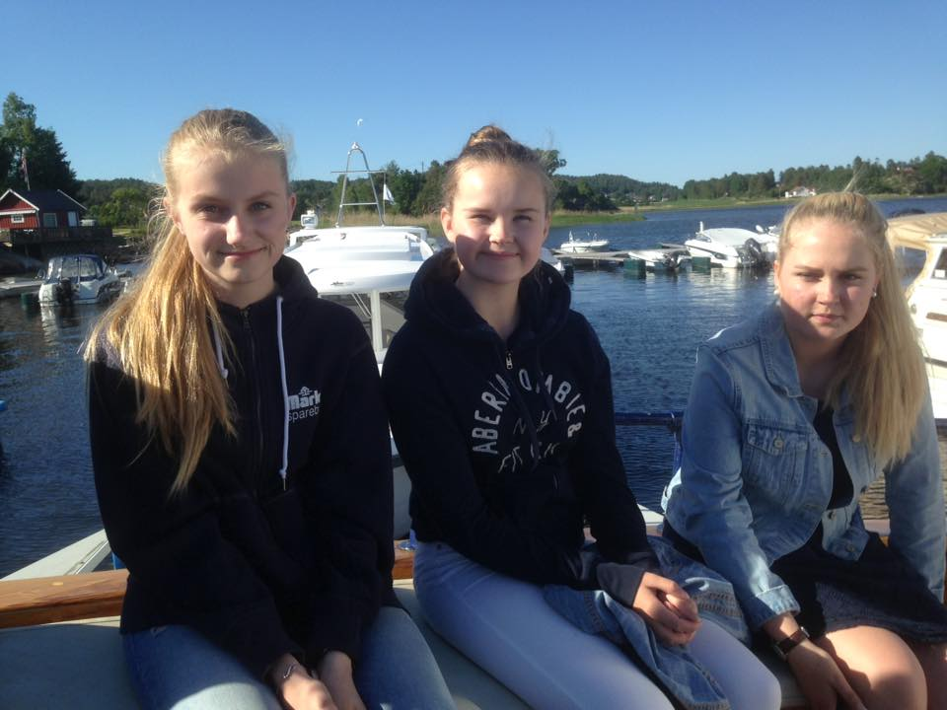

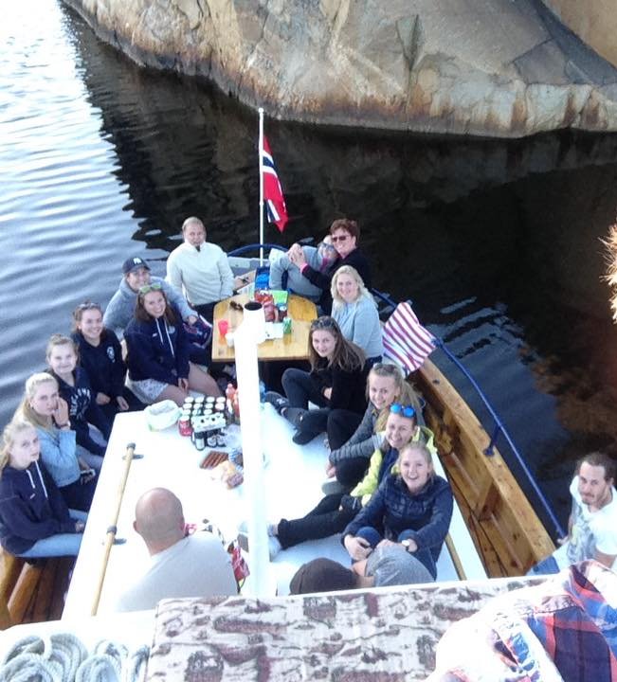

Markens Grøde
Med et lite ønske om å vise frem turngruppa og rekruttere flere turnere til gruppa vår, bestemte vi oss for å ha stand på Markens Grøde. Styret og trenere gjorde en stor innsats for å få dette i havn, noe vi klarte veldig bra. Mange barn, ungdommer og voksne tok turen innom standen vår, hvor vi hadde satt ut leker, airtracken, trampett, spilte musikk og vi satte også opp et telt hvor vi stilte ut mange av turndraktene våre.

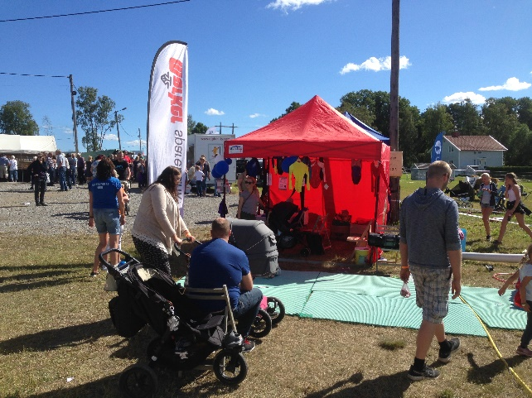
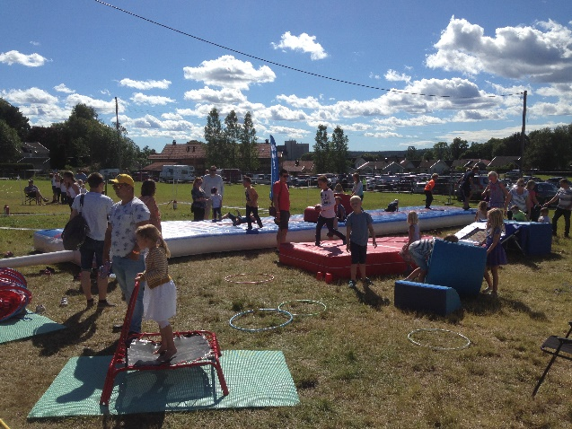

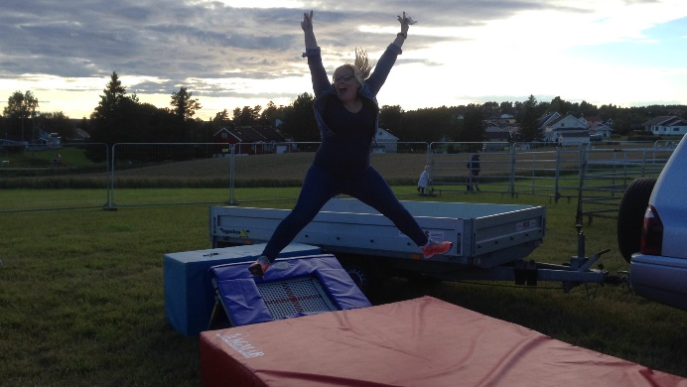

Åpen dag / Idrettskarusellen
Lørdag 17. september ble det arrangert åpen dag og Idrettskarusellen i Rakkestadhallen. Dette var to arrangement som turngruppa skulle arrangere i løpet av høsten, så styret bestemte seg for å ta begge to på samme dag. Vi delte opp dagen i to hvor barn i alderen 1-6 år hadde Åpen dag fra kl.11.00-13.30, og 1-7 klassingene kunne komme på Idrettskarusellen fra kl. 14.00- 16.30. Turngruppas trenere stilte opp og tok med seg barna på en hyggelig og aktiv dag med turn i fokus. Kiosken var åpen med salg av vafler og kaffe.

Turndøgn
Etter fjorårets suksess med turndøgn valgte vi å arrangere dette i år også. Gymnaster i alderen 7 + (med overnatting fra 9 år) ble invitert til et døgn med morsomme og lærerike aktiviteter i Rakkestadhallen. Vi leide inn instruktører fra blant annet andre turnforeninger, og vi benyttet oss av lokale personer som tok turen for å lære bort sine spesialiteter. Aktiviteter som ble gjennomført dette døgnet var: trampoline, trampett, tumbling, akrobatikk, airtrack, sminke, yoga, dans, basistrening og film på storskjerm. Lørdagskvelden ble avsluttet med halloweenfest i småturnrommet. 76 barn og ungdommer var med og styret var veldig fornøyd med arrangementet.
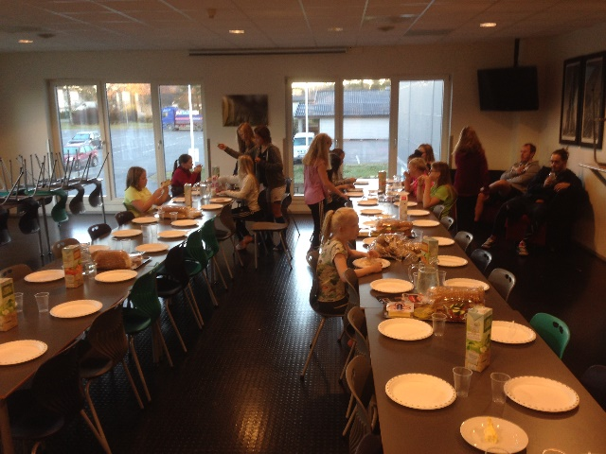
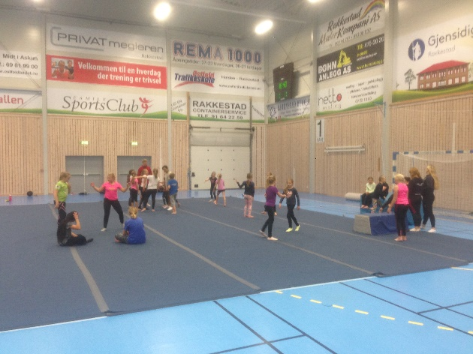
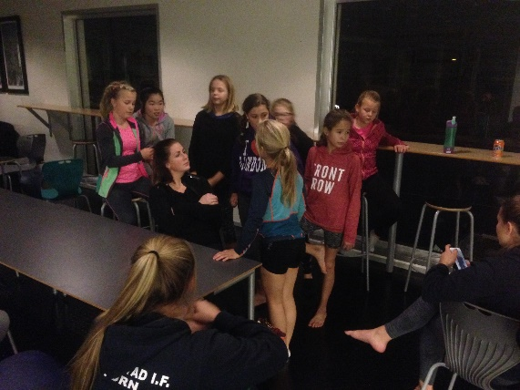
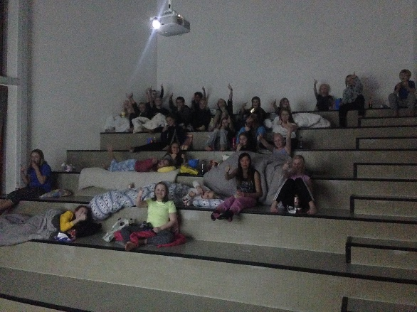
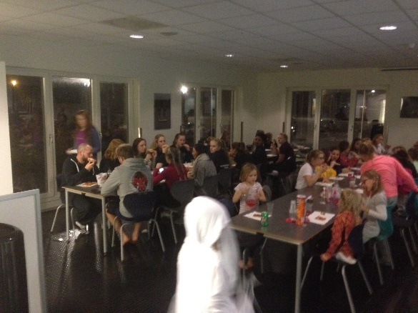

Julegatåpning
Vi ønsket å reklamere litt ekstra for juleoppvisningen vår i år, og stilte dermed opp på Handelstanden sin årlige julegatåpning. Temaet for juleoppvisningen vår var Disney, med Mikke Mus og Minnie som maskotter. Maskottene våre gikk rundt i Rakkestadgaten og delte ut lapper til turnoppvisningen og MoveU danset julen inn på Myrvoldsplass.

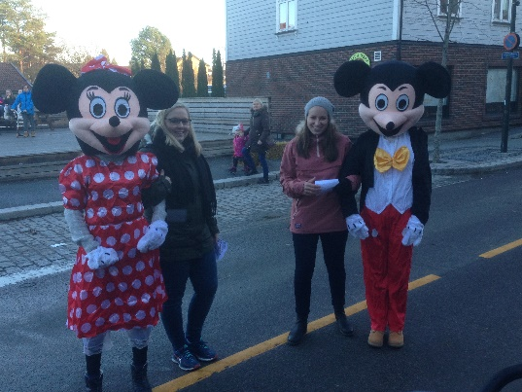
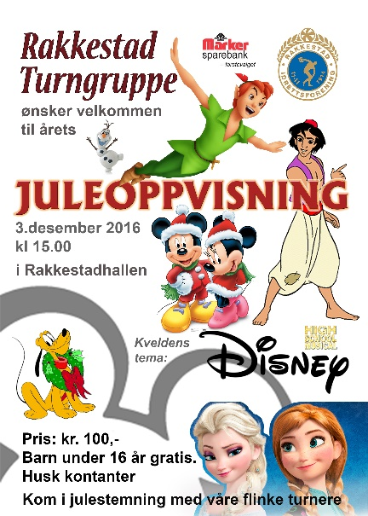

Juleoppvisning
Styret ønsket en ny vri på juleoppvisningen i 2016. Hele høstsesongen stod oppvisningen i fokus og var tema på styremøtene våre. Allerede ved sesongstart luftet vi ideen om Disneytema på instruktørmøtet, noe som engasjerte trenerne våre fra første stund. Hvert parti valgte seg sin Disneyfigur/ film for sin oppvisning og kostymer og rekvisitter ble både laget og lånt.

Juleoppvisningen vår ble gjennomført i Rakkestadhallen den 3. desember, med Ulf Knutsen som konferansier. Mikke Mus, Minni Mus og Kung Fu Panda stod i inngangen og ønsket publikum velkommen etter at de hadde entret den røde løperen. Ute hadde vi tent opp feltkjøkken og serverte pepperkaker og gløgg. Kl.14.15 var inngangen i hallen fullt av folk, hele 45 minutter før oppvisningen startet. Ønsket vårt om å sette publikumsrekord klarte vi å nå. 513 betalende voksene og 129 barn møtte opp for å se hva turngruppa hadde jobbet med gjennom høsten. Over 200 flere publikummere enn til sommeroppvisningen.

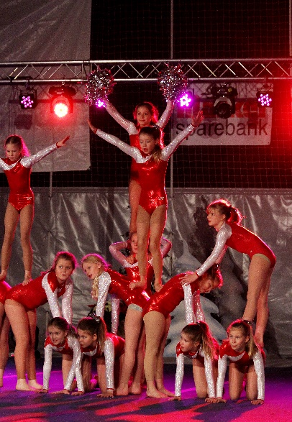
Vi hadde fått tak i «Norske talenter» Christian som sang en fantastisk flott sang fra Pocahontas filmen og sjarmerte publikum med sin væremåte. Maria Frøvik og Kjersti Snopestad hadde tatt med seg pianoet sitt og fikk Rakkestadhallen i god julestemning med flott julesang. I tillegg hadde vi fått tak i Tonje Jensen og Ingerid Kristiansen som er gamle turnjenter fra Rakkestad, de imponerte oss med et storslagent RG program.
Ordfører Ellen Solbrekke hadde også tatt turen i år og holdt en kort tale til turngruppa.

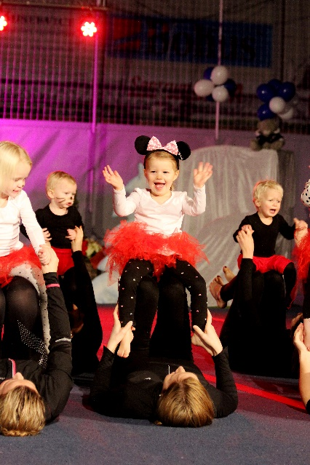
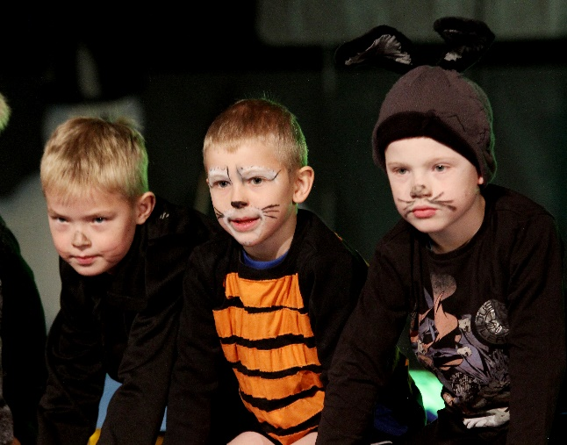
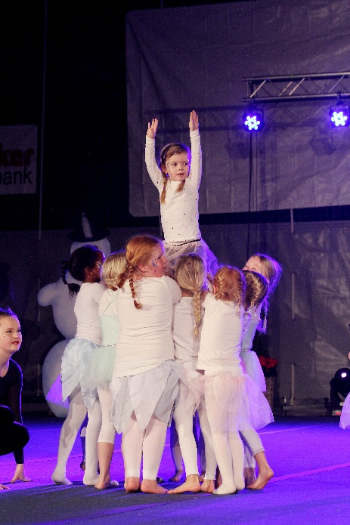
Nok en gang må vi takke dugnadsgjengen som hjelper til slik at dette lar seg gjennomføre. Oppvisningene våre har blitt den viktigste inntektskilden til turngruppa, i tillegg til sponsorstøtten i fra Marker Sparebank.
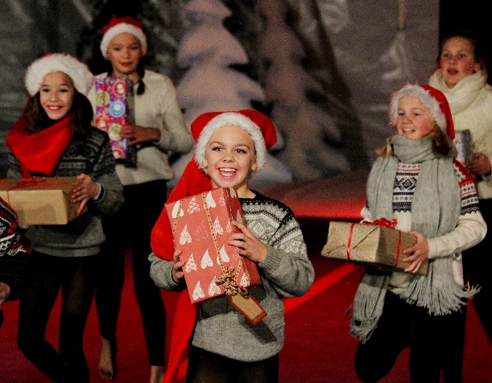

Bildene er tatt av Marita Lundsrud Berg, Rakkestad Avis.

Juleavslutning
9 desember hadde styret i turngruppa årets siste «møte» over en juletallerken på Bye Kroa.

Støtte/gaver
Kr 50 000,- i hovedsponsorstøtte fra Marker Sparebank
Kr 8 346,- i støtte fra RIF hovedstyre til ny PC og skriver
Kr 68 134,- fra RIF hovedstyre (akt.støtte fra kommunen)
Kr 114 549,- fra RIF hovedstyre (LAM midler)
Kr 41 177,- fra RIF hovedstyre (Moms komp)
Kr 1 500,- i panteinntekter. Summen er noe usikker.

Utfordringer – RIF hovedstyret
Det å skulle drive et idrettslag er ikke nødvendigvis en enkel oppgave, blant annet fordi det kreves et stort engasjement blant frivillige personer i bygda. RIF sitt hovedstyre har igjennom året 2016 hatt noen utfordringer rettet mot vervene i styret, da det viste seg å bli en vanskelig oppgave å fylle disse med personer. Det skal ikke legges skjul på at med et noe amputert hovedstyret har turngruppa fått kjenne på litt ekstra arbeid. Vi føler selv at vi har hjulpet til så godt vi kan i denne perioden, men håper allikevel på en liten endring i 2017, noe vi også har stor tro på. En stor takk til det sittende hovedstyret i 2016 og den jobben de har gjort.

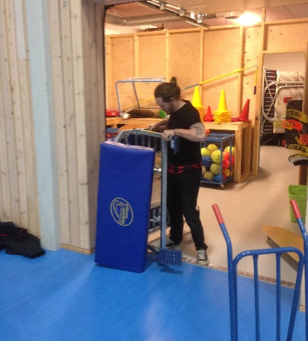
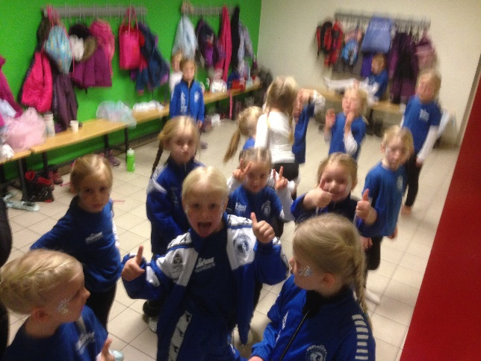
Diverse bilder
Flinke trenere stiller opp og hjelper til med å forberede juleoppvisningen
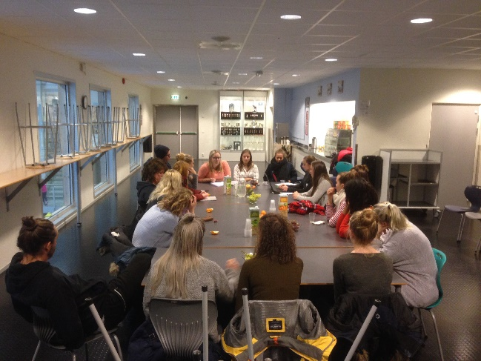
Turnjentene er klar for turnoppvisning
Instruktørmøtet januar 2016

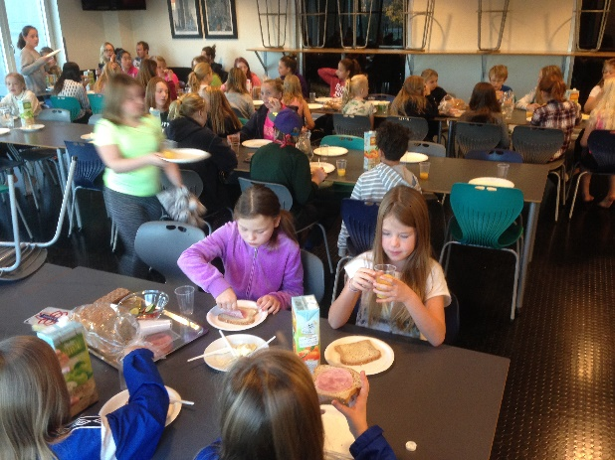
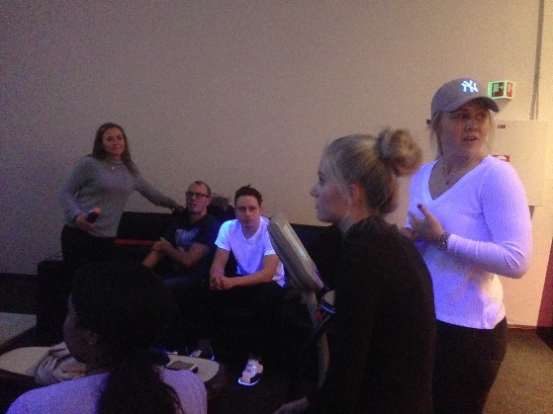

Styret synes det er viktig med sosiale kvelder for trenerne for å styrke samholdet i gruppa. Her er vi på bowlingtur.
Turndøgnet vårt, et sosialt og lærerikt arrangement for gymnastene.

Avslutning
Turnåret 2016 har vært et aktivt år hvor styret har prøvd å tenke i nye baner som tiltak for å rekruttere flere medlemmer. Vi har hatt stort fokus på ungdommer og synes det var veldig synd at vi måtte legge ned ungdomsgruppa vår tidlig i vårsesongen. Vi lot denne utfordringen ligge å «hvile» ut sommeren, og startet med blanke ark igjen i august. Vi satte i gang to nye ungdomspartier; Mixtroppen som ble en liten gruppe med «gamle» turnere, store og små, håndplukket av treneren selv, og MoveU som ikke nødvendigvis skulle ha turn i fokus, men annen generell trening. Partiene ble stor suksess med ca 15 gymnaster på hvert parti.

Et annet tiltak som ble gjort var å ordne til stand på Markens Grøde. Vi tok med turnutstyret vårt ut og åpnet opp for lek og moro for barn og voksne. Dette så vi stor effekt av, for ved oppstart uka etterpå hadde vi hele 12 nye 1-2 åringer på foreldre og barn partiet vårt.

Juleoppvisningen vår fikk stor prioritering gjennom høsten, og med publikumsrekord angret vi ikke på alt arbeidet som ble lagt ned i forkant av oppvisningen. Vi ønsket å vise bygda vår hva turngruppa klarer å få til, og med plakater hengende oppe i handelstanden sine butikker, innlegg delt på sosiale medier, synlighet på julegatåpningen, og ikke minst den store innsatsen fra trenerne våre, endte vi opp med et forrykende Disneyshow, og vi velger å tro at ønsket vårt ble oppnådd.

Med en svak nedgang i medlemstallene fra noen år tilbake, snudde det så vidt i 2016, hvor vi ble noen medlemmer mer enn året før. Dette ser vi på som positivt, og håper det fortsetter i samme retning i 2017. Styret har i 2016 jobbet hardt for å øke medlemstallene i turngruppa, og det er veldig hyggelig å se at jobben vi gjør resulterer i noe positivt. Blant alle våre arrangement, har vi også stort fokus på å styrke kunnskapen og ferdighetene til trenene våre. Vi har vært aktive på kursfronten dette året, og det er en stor glede å se at trenerne også ønsker å delta på ulike kurs. Et annet tiltak vi har blitt flinke til dette året, er at vi har satt inn 1-2 hjelpetrenere på hvert parti. Med en slik ordning har vi mulighet til å rulere på trenerne våre når noen slutter. Hjelpetrenerne har i forkant av sin rolle som hovedtrener allerede hvert hjelpetrener, og står mer rustet og har innhentet god erfaring.

Vi i styret er fornøyd med året som er gått og med innsatsen vi har lagt i turngruppa dette året. Alle styremedlemmene fortsetter inn i 2017, og vi gleder oss til et nytt år med turn, dugnadsjobbing, turnglade gymnaster og ny lærdom. Vi vil takke instruktører, gymnaster, foresatte og ikke minst hovedsponsoren vår, Marker Sparebank, for et godt og hyggelig samarbeid i 2016.

Rakkestad 23.01.17

For styret:

Iselin Jensen Messa
Sekretær

